静安区2017学年第一学期期末学习质量调研

九年级物理

2018.1

**一、单项选择题（共16分）**

1. 在上海地区的家庭中，冰箱的工作电压为（ ）

A. 24伏 B. 36伏 C. 220伏 D. 380伏

2. 下列实例中，属于利用连通器原理工作的是（ ）

A. 吸尘器 B. 茶壶 C. 脱排油烟机 D. 订书机

3. 首先测定大气压强值的科学家是（ ）

A. 阿基米德 B. 牛顿 C. 托里拆利 D. 帕斯卡

4. 下列实例工作中，属于减小压强的是（ ）

A. 锥尖尖锐 B. 图钉钉帽宽大 C. 刀刃锋利 D. 缝衣针尖细

5. 下列关于磁感线描述中，正确的是（ ）

A. 磁感线是为描述磁体而建立 B. 磁感线是为描述磁场而建立

C. 条形磁铁周围的磁感线分步均匀 D. U形磁铁周围的磁感线分步均匀

6. 甲、乙是由同种材料制成的两导体，若甲的电阻大于乙的电阻，则关于甲、乙的长度及横截面积大小的情况，不可能存在的是（ ）

A.  B. 

C.  D. 

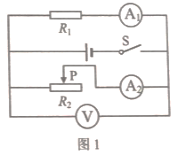7. 在图1所示的电路中，电源电压保持不变。闭合电键S后，当滑动变阻器的滑片P由中点向右端移动时，在下列①~④项中，不变的（ ）

①电流表的示数 ②电流表的示数

③电流表的示数与电流表示数的比值

④电压表示数与电流表示数的比值

A. 只有① B. 只有①②③ C. 只有①④ D. 只有①③④

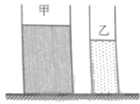8. 如图2所示，底面积不同的圆柱形容器分别盛有甲、乙两种液体，液体对各自容器底部的压强相等。若在两容器中分别抽出相同高度的液体，则剩余液体对各自容器底部的压强、压力的关系是（ ）

A.  B. 

C.  D. 

**二、填空题（共26分）**

9. 一节干电池的电压为________伏；丹麦物理学家奥斯特发现电流周围存在________；一根条形磁铁的________磁性最强（选填“两端”或“中间”）。

10. 在你所处的考场中，照明电灯之间是________连接的（选填“串联”或“并联”）。考场内每多使用一盏照明电灯，照明总电路的总电流________，照明电路的总电阻________（均选填“变大”、“不变”或“变小”）。

11. 一重为10牛的正方体木块漂浮在蓄水池的水面。若该池水位由5米降低到4.5米时，池底所受水的压强________，木块下表面所受水的压力________，木块所受的浮力________。（均选填“变大”、“不变”或“变小”）

12. 若30秒内通过某导体横截面的电荷量为6库，导体两端的电压为4伏，则通过该导体的电流为________安，该导体的电阻为________欧。如果该导体两端的电压为零时，则通过该导体的电流为________安。

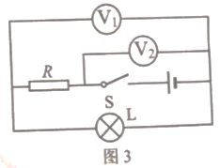13. 冰的密度为千克/米，质量为4.5千克冰块的体积为________米，若该冰块熔化成水，则水的质量为________千克，水的体积为________米。

14. 在图3所示的电路中，电源电压为。电路中，电阻或灯中的一处发生断路故障。当电键S闭合后，能判断故障所在的是电压表________（选填“”或“”），请写出该电压表的示数及相对应的故障_______________________________。

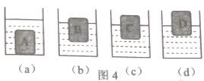15. 为研究物块浸入水中时，物块的密度对其在水中最终状态的影响，某小组同学选用若干体积相同、密度不同的实心物块和足够的水进行实验。实验中他们分别将物块A、B、C和D浸入水中，待其最终静止，并将此时观察到的实验现象记录如图4（a）、（b）、（c）和（d）。已知物块密度跟水密度的情况是。

①分析比较图4中（a）和（b）或（a）和（c）或（a）和（d）现象及相关条件，可得出的初步结论是：当物块密度大于水的密度时，物块最终静止在容器底部：________________________________________________。

②分析比较图4中的___________现象及相关条件，可得出的初步结论是：当物块漂浮在水中时，________________________________________________。

**三、作图题（共9分）**

16. 在图5中，重为6牛的小球静止在水中，用力的图示法画出该球所受的浮力。

17. 根据图6中通电螺线管的S极，标出磁感线方向、小磁针的N极，并在括号内标出电源的正、负极。

18. 在图7电路中缺少一根导线，请按要求用笔线代替导线完成电路连接。要求：闭合电键S后，向右移动变阻器的滑片时，电压表的示数变大。

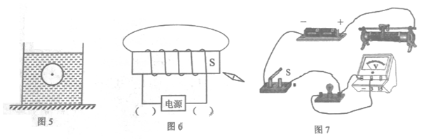

**四、计算题（共29分）**

19. 浸在水中合金块排开水的体积为米，求合金块所受浮力的大小。

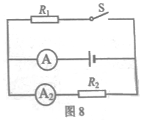20. 在图8所示的电路中，电源电压为12伏，电阻为10欧。

①求电流表的示数。

②闭合电键S时，电流表A的示数为1.5安，求通过的电流。

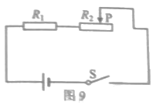21. 在图9所示的电路中，电源电压为6伏，电阻的阻值为5欧，滑动变阻器上标有“20欧 1安”字样。闭合电键S后，电路中的电流为0.3安。

①求此时电阻两端的电压。

②在电路元件不被损坏的情况下，求变阻器接入电路的最小阻值。

|  |  |  |  |
| --- | --- | --- | --- |
| 所放的圆柱体 | 容器对桌面的压强（帕） | 水对容器底部的压强（帕） | 溢出水的质量（千克） |
| 甲 | 9800 | 4900 | 2 |
| 乙 | 11760 | 4900 | 4 |

22. 盛有水的薄壁圆柱形容器置于水平地面，其底面积为米，甲和乙是由同种金属制成、体积不同的圆柱体。若只在圆柱形容器内轻放入甲（或乙）时，甲（或乙）浸没在水中，且有水溢出容器。现测得甲（或乙）轻放入容器后，容器对桌面的压强、水对容器底部的压强以及溢出水的质量，并记录在下表中。

①求容器的高度。

②求放入甲后容器对桌面的压力。

③（a）求甲、乙质量的差值；

（b）求制成圆柱体金属的密度。

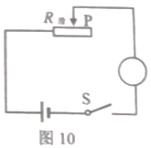

**五、实验题（共20分）**

23. 图10为“用滑动变阻器改变电路中的电流”实验电路，该电路中○处，应为________表（选填“电流”或“电压”）。按图连接电路时，电键应处于________状态，并应使电流从电表的________接线柱流出，且滑片P应置于变阻器的_________端（选填“左”或“右”）。

24. 本学期学习的实验有：A“测定物质的密度”、B“探究物质质量与体积的关系”、C“探究液体内部的压强与哪些因素有关”、D“探究导体中电流与电压的关系”和“E用电流表、电压表测电阻”等。

①实验A和B中所记录的物理量_________（选填“相同”或“不同”），U形管压强计是实验_______中所用的研究仪器（填序号）。

②若将上述实验分成两类，则可跟实验D归为一类的实验有_________（填序号），其归类理由是_____________________。

1. 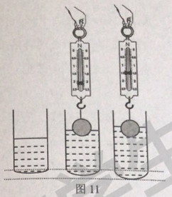为研究盛有水的容器在浸入物体后，容器底部所受水压强*p*的情况，某小组同学利用两端开口的玻璃筒、小球和弹簧测力计进行实验。他们先在一端扎紧橡皮膜的玻璃桶内盛水，再将小球逐渐浸入水中，其实验过程及现象如图11所示。小明由此提出猜想：盛有水容器在浸入物体后，容器底部所受水压强*p*随小球所受浮力*F*浮的增加而增大。

①请写出图11中支持小明猜想的实验现象。__________

为验证猜想，该小组继续进行研究，他们先将重为16牛物体A挂在测力计下，随后逐步将其浸入盛有水的圆柱形容器中。实验中，他们读出物体A在各处静止时的测力计示数*F*、并测得此时容器底部所受水的压强*p*，再计算得到物体A所受的浮力*F*浮和容器底部所受水压强的增加量*△p*。实验过程的示意图以及相应实验数据记录在下表内。

|  |  |  |  |  |  |
| --- | --- | --- | --- | --- | --- |
| 实验序号 | 1 | 2 | 3 | 4 | 5 |
| 实验  示意图 | 上海试卷 | 上海试卷 | 上海试卷 | 上海试卷 | 上海试卷 |
| 测力计的示数*F*（牛） | ______ | 11 | 9 | 7 | 5 |
| 浮力*F*浮（牛） | ______ | 5 | 7 | 9 | 11 |
| 水的压强*p*（帕） | 1200 | 1450 | 1550 | 1650 | 1750 |
| 水压强的增加量*△p*（帕） | 0 | 250 | 350 | 450 | 550 |

②请补全实验序号1中的数据。________、_________

③分析比较表中_________实验数据及相应的示意图，可判断小明的猜想是_______的（选择“正确”或“错误”）。

④分析比较表中第四行和第六行的实验数据及相应的示意图，可得出初步结论：在物体浸入盛有水圆柱形容器的过程中，________。

1. 小红同学做“用电流表、电压表测电阻”实验，电源电压保持不变，实验所用器材齐全且完好，滑动变阻器所标的“1安”字样清晰可见。小红在连接变阻器时将滑片置于一端，使其电阻线全部接入电路中，电路连接完毕后试触电键，观察到电压表的指针位置如图12(a)所示。她经过分析思考，重新正确连接电路，且实验步骤正确，闭合电键后观察到两电表的示数分别为0.2安、2.0伏。随后根据要求，又进行了两次实验，其中一次实验是使电路中的电流达到最大，此时两电表的指针位置如图12（b）、（c）所示。

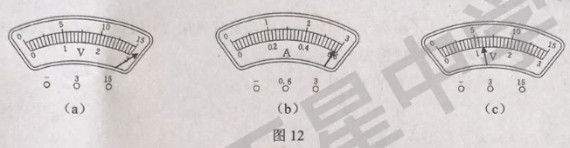

①根据图12（b）、（c）所示，该次实验所测得待测电阻的阻值为_____欧。（计算结果精确到0.1欧）

②根据相关信息，请写出试触电键时电压表接在电路中的可能位置。________

③根据相关信息，求本实验所用滑动变阻器的最大阻值。_______（写出简要的计算过程或理由）

**参考答案**

1. **单项选择题**

|  |  |  |  |  |  |  |  |
| --- | --- | --- | --- | --- | --- | --- | --- |
| 1 | 2 | 3 | 4 | 5 | 6 | 7 | 8 |
| C | B | C | B | B | D | C | A |

1. **填空题**

9. 1.5；磁场；两端

10. 并联；变大；变小

11. 变小；不变；不变

12. 0.2；20；0

13. 5×10-3；4.5；4.5×10-3

14. V1；示数为0：R断路，示数为U：L断路

15. 当物块密度小于水的密度时，物体最终漂浮在水面上；（b）和（c）和（d）；体积相同的物块密度越小，浸入水中部分体积越大

1. **作图题**

16. 略

17. 略

18. 略

**四、计算题**

19. 2.94N

20.①1.2A ②0.3A

21.①1.5V ②1Ω

22.①0.5m ②196N ③6kg；3×103kg/m3

1. **实验题**

23.电流；断开；负；右

24.相同；C；BC；都使用控制变量法来探究物理量之间的关系

25.①橡皮膜变形程度随着弹簧测力计示数的减小而增大 ②16；0 ③2、3、4、5；正确

④水的压强的增加量△*p*与浮力*F*浮成正比

26.①10.3 ②滑动变阻器两端或电源两端 ③20Ω